Nom – Prénom : 5ème B

Évaluation n° 1 – Entraînement

QCM
/3
Dans l’expression quelle est le l’opération a faire en premier ?
J’achète 3 livres à 2,5€ pièces. Je paye avec un billet de 10€. Quelle est l’expression qui me permet de calculer ce que l’on doit me rendre ?
Quel est le résultat de

Effectue les calculs en respectant la priorité opératoire
/4

Entoure la ou les expression(s) correspondante(s) au problème posé
/3 – Modéliser /1
Énoncé du problème : au marché, Léa a acheté 4kg de poulet à 7,20€ le kg, un plateau de 5kg de pêches à 7,50€ le plateau et 3kg de crevettes. On lui a rendu 43€ lorsqu’elle a payé avec un billet de 100€. Quel est le prix d’un kilogramme de crevettes ?

Le résultat de Marie te semble-t’il possible ? Justifie ta réponse.
/3 – Raisonner /1 – Communiquer /1
Marie a acheté 3 douzaines de pommes à 0,97€ la pomme. Elle a calculé qu’elle doit payer 34,92€. Ce résultat te semble-t’il possible ? Pourquoi ?
…………………………………………………………………………………………
…………………………………………………………………………………………
…………………………………………………………………………………………
…………………………………………………………………………………………
…………………………………………………………………………………………
…………………………………………………………………………………………

Combien mesure l’arbre ?
/4 – Raisonner /2 – Communiquer /2
Donne une estimation de la hauteur de l’arbre. Explique ta démarche.
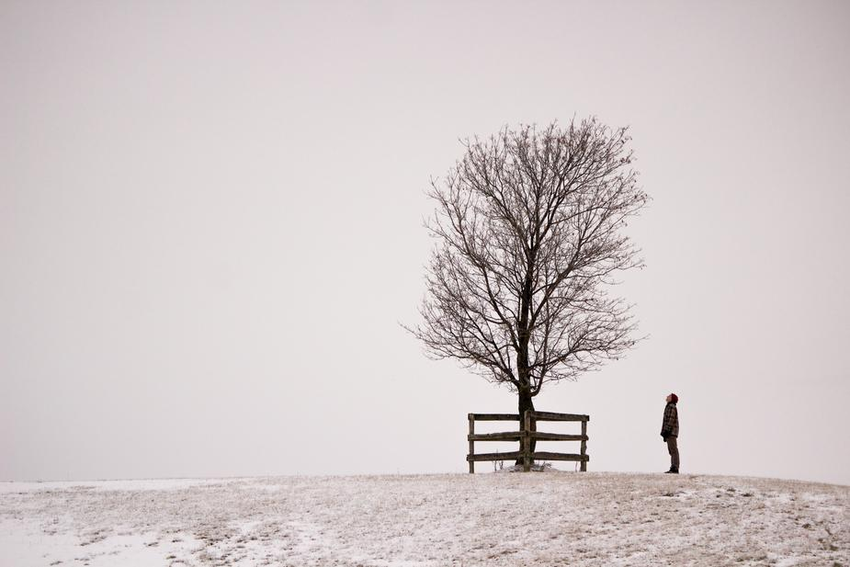 | ……………………………………………………………………………………………………………………………………………………………………………………………………………………………………………………………………………………………………………………………………………………………………………………………………………………………………………………………………………………………………………………………………………………………………………

Qui est arrivé le premier ?
/3 – Calculer /2
Marc, Antoine et Angèle font une course. Ils partent tous les trois du même endroit. Comme Antoine cours le moins vite, il part en premier à 15h42. Angèle part ensuite à 15h57 et Marc part 4 minutes après elle. Antoine met 43 minutes pour arriver, Angèle 29 minutes et Marc 31 minutes. Qui est arrivé en premier ? Explique ta démarche.
…………………………………………………………………………………………
…………………………………………………………………………………………
…………………………………………………………………………………………
…………………………………………………………………………………………
…………………………………………………………………………………………
…………………………………………………………………………………………
…………………………………………………………………………………………
…………………………………………………………………………………………

